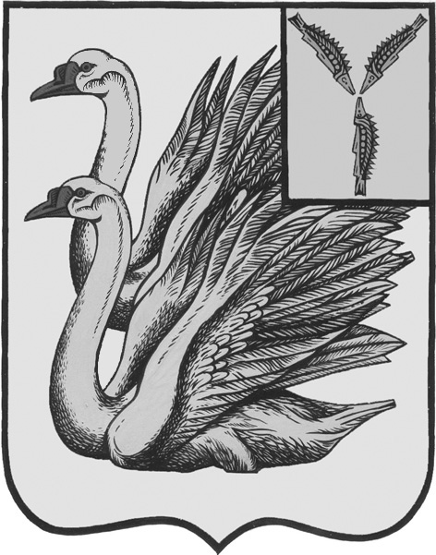

**АДМИНИСТРАЦИЯ**

**ТАЛОВСКОГО МУНИЦИПАЛЬНОГО ОБРАЗОВАНИЯ**

**КАЛИНИНСКОГО МУНИЦИПАЛЬНОГО РАЙОНА**

**САРАТОВСКОЙ ОБЛАСТИ**

**ПОСТАНОВЛЕНИЕ**

от 13 марта 2023 года № 14

с. Таловка

# О внесении изменений в

# Постановление № 18 от 02.03.2022 г.

# «О комиссии по осуществлению закупок»

# (с изменениями от 08.12.2022 г. № 63)

В соответствии со [статьей 39](consultantplus://offline/ref=15AF223D37F45C82CD36F77AA84BB74332F65291ADAD3F7144EEAD0A6D59784A6DCD4AC2182B4CC9E91E86945BAA74E98D3163016C42BD5CsD5BI) Федерального закона от 05.04.2013 N 44-ФЗ "О контрактной системе в сфере закупок товаров, работ, услуг для обеспечения государственных и муниципальных нужд» в целях осуществления закупок товаров, работ, услуг для обеспечения муниципальных нужд, протестом прокуратуры района от 02.03.2023 г. № 20-5-2023 руководствуясь Уставом Таловского муниципального образования Калининского муниципального района Саратовской области,

ПОСТАНОВЛЯЮ:

1. Внести изменения в Постановление № 18 от 02.03.2022 г. «О комиссии по осуществлению закупок» (с изменениями от 08.12.2022 г. № 63) следующие изменения:

1.1 Пункт 3.5 части 3 изложить в новой редакции:

«3.5 Членами комиссии не могут быть:

1) физические лица, которые были привлечены в качестве экспертов к проведению экспертной оценки извещения об осуществлении закупки, документации о закупке (в случае, если Федеральным законом N 44-ФЗ предусмотрена документация о закупке), заявок на участие в конкурсе;

2) физические лица, имеющие личную заинтересованность в результатах определения поставщика (подрядчика, исполнителя), в том числе физические лица, подавшие заявки на участие в определении поставщика (подрядчика, исполнителя), либо состоящие в трудовых отношениях с организациями или физическими лицами, подавшими данные заявки, либо являющиеся управляющими организаций, подавших заявки на участие в определении поставщика (подрядчика, исполнителя);

3) физические лица, являющиеся участниками (акционерами) организаций, подавших заявки на участие в закупке, членами их органов управления, кредиторами участников закупки;

4) должностные лица органов контроля, указанных в части 1 статьи 99 Федерального закона N 44-ФЗ, непосредственно осуществляющие контроль в сфере закупок.

1. Разместить настоящее постановление на официальном сайте администрации Таловского муниципального образования Калининского муниципального района Саратовской области в сети «Интернет».
2. Настоящее постановление вступает в силу с момента его подписания.
3. Контроль за исполнением настоящего постановления оставляю за собой.

**Глава администрации**

**Таловского МО П.А. Булавин**